SENAI / SC
Data: 10/11/2024

Professor Responsável:
Vitor Freitas Santos

Protótipo de Gestão Hoteleira
Reserva

Time de Desenvolvimento:
- Luís Felipe Tonetto Alves 1 (Líder)
- Otávio Espindola Martins Novasco 2
- Davi Martins Cordeiro 3
- Felipe da Rosa Riquerme 4
- Marcos José Campos Custódi 5

1 – Introdução

O sistema de gestão hoteleira foi criado para simplificar a administração de hotéis, tornando as tarefas do dia a dia mais rápidas e organizadas. Com ele, é possível controlar as principais atividades do estabelecimento, como o cadastro de hóspedes, a gestão dos quartos e o acompanhamento das reservas.
Entre os recursos disponíveis, o destaque vai para o módulo de reservas, que permite registrar, consultar e gerenciar hospedagens de forma prática e eficiente. Dessa forma, o sistema ajuda a melhorar a rotina dos funcionários e proporciona uma experiência mais ágil e satisfatória para os clientes.

2 – Visão Geral do Módulo

Neste projeto, estamos criando o módulo de reservas de um sistema que ajuda na gestão de hotéis. Ele serve para organizar e controlar as reservas de quartos de forma fácil e segura.
Usamos duas tecnologias principais: Java e banco de dados SQL. O Java é a linguagem usada para fazer o sistema “funcionar”, ou seja, ele cuida de toda a parte lógica — como registrar uma reserva, consultar informações ou alterar dados quando necessário. Já o SQL é o responsável por guardar as informações, como os dados dos hóspedes, dos quartos e das reservas, de forma organizada.
Quando essas duas partes trabalham juntas, o sistema consegue registrar e atualizar as reservas rapidamente, sem erros e com as informações sempre corretas. Assim, o trabalho dos funcionários fica mais simples e o atendimento aos clientes, muito mais rápido e eficiente.
Em resumo, o projeto tem como objetivo criar uma ferramenta prática e moderna que facilite o controle das reservas e ajude o hotel a oferecer um serviço melhor e mais organizado.

Abaixo está um diagrama para explicar visualmente um pouco mais sobre o modulo do projeto

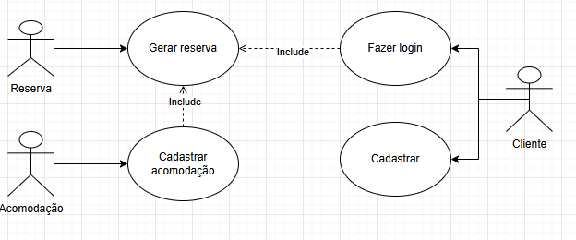

3 – Protótipo Front-end
O protótipo do front-end do sistema de Gestão Hoteleira foi desenvolvido para simular o funcionamento real de um módulo de gerenciamento de reservas, permitindo que o usuário cadastre, visualize, edite e exclua reservas de hospedagem de forma simples e intuitiva. 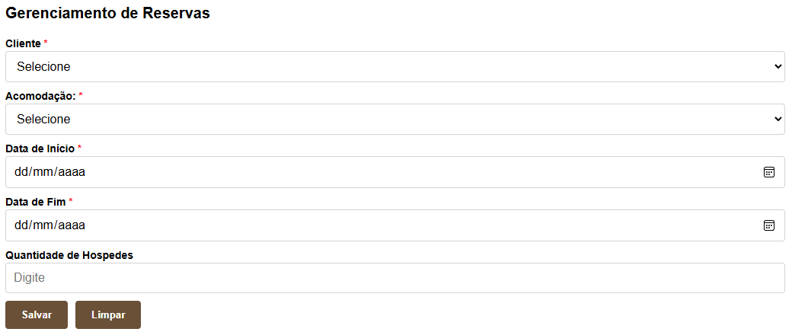
A interface foi criada em HTML, CSS e Java Script, com um visual limpo, moderno e organizado, pensando na facilidade de uso.
Na tela principal, o usuário encontra um formulário onde pode preencher informações como o nome do cliente, o tipo de acomodação, as datas de início e término da estadia e a quantidade de hóspedes. Abaixo, há botões para salvar, limpar ou cancelar as ações. Logo em seguida, uma tabela exibe todas as reservas já registradas, com as opções de editar ou excluir cada uma. 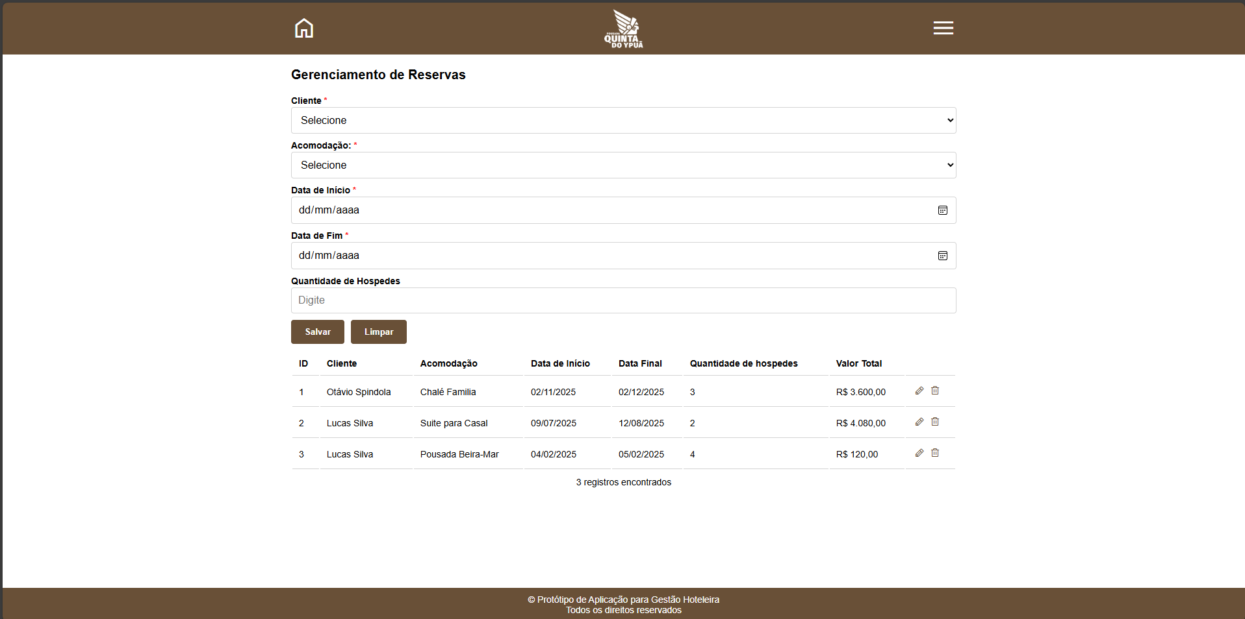
O sistema funciona totalmente no navegador, utilizando o LocalStorage para guardar os dados localmente, simulando um banco de dados real.
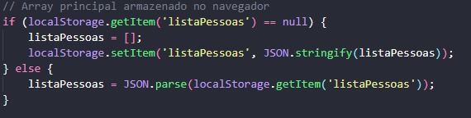
Além disso, ele calcula automaticamente o valor total da hospedagem com base na quantidade de dias e no valor da diária.
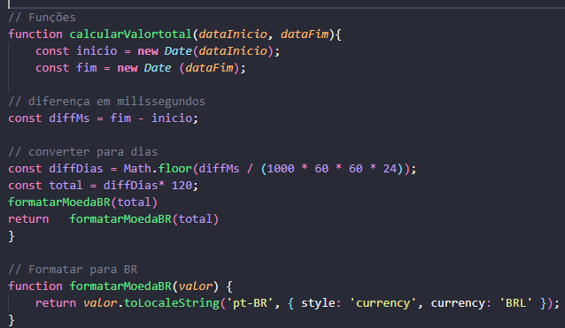
O design foi pensado para ser agradável e responsivo, com ícones e botões intuitivos. Mesmo sendo um protótipo, o projeto já reproduz o comportamento de um sistema real de reservas, oferecendo uma experiência completa de uso.

4 – Protótipo Back-end

O protótipo do back-end do sistema de gestão de reservas foi desenvolvido de forma organizada e modular, seguindo uma arquitetura em camadas que separa responsabilidades e facilita a manutenção. Ele permite gerenciar reservas, incluindo cadastro, listagem, alteração e exclusão, garantindo que os dados estejam sempre consistentes e válidos. A classe Reserva Principal inicia o sistema, criando os objetos essenciais como o controlador, o serviço e a camada de acesso a dados.
A camada de serviço, representada por ReservaService, concentra a lógica de negócio, validando informações como datas, quantidade de hóspedes e valores, e criando os objetos de domínio correspondentes (Reserva, Cliente, Acomodacao). Ela se comunica com o ReservaDAO, responsável pelo acesso ao banco de dados, executando comandos SQL para inserir, atualizar, deletar e consultar reservas, mapeando os resultados para objetos Java.

As entidades do sistema, como Reserva, Cliente e Acomodacao, encapsulam atributos e comportamentos de cada elemento, permitindo manipulação segura e organizada dos dados.
O ReservaController atua como interface pelo console, permitindo ao usuário escolher a funcionalidade desejada e executando os testes correspondentes através de ReservaTest.

Todo o sistema trata erros de forma clara, utilizando exceções específicas para informar problemas como dados inválidos ou falhas no banco de dados.
Em resumo, o back-end implementa um fluxo completo de gerenciamento de reservas, com validação de dados, persistência segura e interação simplificada, oferecendo uma base sólida para integração futura com front-end ou APIs.

5 – Conclusão

O desenvolvimento do módulo de reservas trouxe à tona a sensação de realmente criar algo que poderia ser usado no dia a dia de um hotel. Conseguimos montar um sistema que permite cadastrar, listar, alterar e excluir reservas de forma organizada, com validações que evitam erros e garantem que os dados façam sentido, como datas corretas, quantidade de hóspedes adequada e valores consistentes. A separação em camada front-end, serviço e acesso a dados ajudou a deixar tudo mais claro, facilitando tanto o entendimento quanto a manutenção do código. No front-end, a interface com HTML, CSS e JavaScript trouxe interatividade e tornou a experiência mais próxima do mundo real, mesmo com o armazenamento acontecendo apenas no navegador.
Durante o desenvolvimento, nos deparamos com desafios como organizar corretamente as entidades, fazer a ponte entre o banco de dados e o código e lidar com validações e tratamento de erros. Esses obstáculos foram importantes para perceber a complexidade de um sistema real, mas também nos ensinaram a buscar soluções mais estruturadas.
Para o futuro, algumas melhorias poderiam tornar o sistema ainda mais completo e amigável: integrar um banco de dados real via APIs, implementar autenticação de usuários, permitir filtros e buscas avançadas e oferecer mensagens mais detalhadas ao usuário. Com essas mudanças, o módulo de reservas deixaria de ser apenas um protótipo e se tornaria uma ferramenta prática e confiável, pronta para facilitar de verdade a rotina de gestão hoteleira.

6 – Referências
https://chatgpt.com/

